Cloud Resume API con CI/CD su Google Cloud

1. Descrizione Dettagliata del Progetto
Obiettivo: Creare un'applicazione "Cloud Native" che esponga un Curriculum Vitae professionale tramite una REST API JSON. Il progetto non serve solo a mostrare i dati del candidato, ma funge da prova tangibile delle competenze in ambito DevOps, Automation e Cloud Architecture. L'intera infrastruttura deve operare all'interno del "Free Tier" di Google Cloud Platform (GCP).
Componenti Principali:
- Application Core (Java): Un microservizio leggero (sviluppato in Spring Boot o Quarkus) che serve i dati del CV in formato JSON. L'applicazione è stateless e pronta per essere containerizzata.
- Containerization (Docker): L'applicazione viene pacchettizzata in un'immagine Docker per garantire portabilità e coerenza tra ambiente di sviluppo e produzione.
- Repository Immagini (Artifact Registry): Un registro privato e sicuro su GCP dove vengono archiviate le immagini Docker dell'applicazione, pronte per il deploy.
- Serverless Compute (Cloud Run): La piattaforma di esecuzione che ospita il container. Cloud Run gestisce la scalabilità (fino a zero quando non usata) e fornisce l'endpoint HTTPS pubblico.
- CI/CD Pipeline (Cloud Build): Il motore di automazione. Ad ogni modifica del codice (push su Git), Cloud Build compila automaticamente l'applicazione, costruisce l'immagine Docker, la carica nel registro e aggiorna il servizio su Cloud Run.

2. Architettura del Sistema
Ecco una rappresentazione del flusso architetturale.
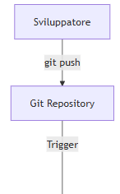

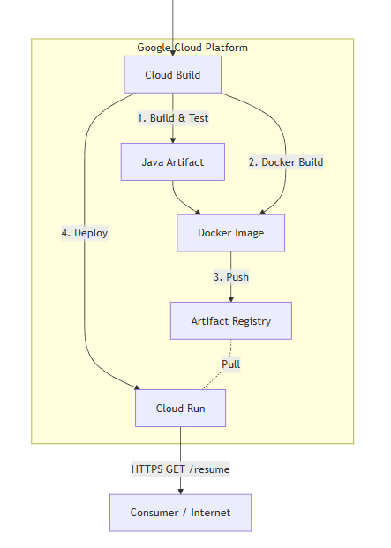
Spiegazione del Flusso:
- Lo sviluppatore invia il codice al repository Git.
- Cloud Build rileva la modifica e avvia la pipeline.
- Viene eseguita la build Java (Maven/Gradle) e i test unitari.
- Viene creata l'immagine Docker.
- L'immagine viene salvata in Artifact Registry.
- Cloud Build comanda a Cloud Run di fare il deploy della nuova immagine.
- L'applicazione è aggiornata e accessibile pubblicamente via HTTPS.

3. Piano di Implementazione Dettagliato

Fase 1: Sviluppo Locale e Containerizzazione
Obiettivo: Avere l'app funzionante sul tuo PC dentro un container.
- Creazione App Java:
  - Inizializza un progetto Spring Boot (o Quarkus) semplice.
  - Crea un ResumeController che risponde alla GET /api/resume restituendo un oggetto JSON con i tuoi dati (Esperienza, Certificazioni, Contatti).
- Dockerizzazione:
  - Crea un Dockerfile nella root del progetto.
  - Usa un approccio "multi-stage build": usa un'immagine Maven per compilare e un'immagine OpenJDK (es. eclipse-temurin:17-jre-alpine) per l'esecuzione finale, così da mantenere l'immagine leggera (cruciale per il free tier).
- Test Locale:
  - Esegui docker build -t cloud-resume . e poi docker run -p 8080:8080 cloud-resume.
  - Verifica che localhost:8080/api/resume risponda correttamente.

Fase 2: Setup Iniziale Google Cloud
Obiettivo: Preparare l'ambiente cloud.
- Creazione Progetto GCP: Vai sulla console Google Cloud e crea un nuovo progetto (es. my-cloud-resume).
- Abilitazione API: Abilita le seguenti API dal menu "API e Servizi":
  - Cloud Run API
  - Cloud Build API
  - Artifact Registry API
- Configurazione CLI (Opzionale ma consigliata): Installa gcloud SDK sul tuo computer e fai login (gcloud auth login).

Fase 3: Infrastructure Setup (Manuale - Prima volta)
Obiettivo: Creare le risorse dove vivrà l'app.
- Artifact Registry:
  - Crea un repository Docker in Artifact Registry (chiamalo es. resume-repo) nella regione us-central1 (o una regione low-carbon compatibile col free tier).
  - Importante: Imposta una "Cleanup Policy" per cancellare le immagini più vecchie e non occupare spazio inutile.
- Primo Push Manuale:
  - Tagga la tua immagine locale con l'indirizzo del registry GCP.
  - Fai il push manuale: docker push ... per assicurarti che i permessi siano corretti.

Fase 4: Automazione CI/CD con Cloud Build
Obiettivo: Non toccare più la console per fare deploy.
- Configurazione cloudbuild.yaml:
  - Crea questo file nella root del tuo progetto Java.
  - Definisci gli step:
    - Step 1: Build con Maven/Gradle.
    - Step 2: Build dell'immagine Docker.
    - Step 3: Push su Artifact Registry.
    - Step 4: Deploy su Cloud Run (comando gcloud run deploy ...).
- Connessione al Repository:
  - Vai su Cloud Build > Trigger.
  - Connetti il tuo repository (GitHub o Bitbucket).
  - Crea un trigger che si attiva al push sul branch main e punta al file cloudbuild.yaml.

Fase 5: Deploy e Verifica
Obiettivo: Andare live.
- Esegui il Trigger: Fai una modifica al file README.md del tuo progetto, fai commit e push.
- Monitoraggio: Vai sulla console di Cloud Build e guarda i log in tempo reale. Se tutti i passaggi diventano verdi, il deploy è riuscito.
- Verifica Cloud Run:
  - Vai su Cloud Run, prendi l'URL pubblico generato (es. https://cloud-resume-xyz.a.run.app).
  - Testa l'endpoint /api/resume.
- Pubblicità: Aggiungi l'URL al tuo profilo LinkedIn o nel CV cartaceo.

